**深 圳 大 学 实 验 报 告**

**课程名称：­ 软件工程**

**实验项目名称： 软件界面设计**

**学院：**

**专业：**

**指导教师：**

**报告人： 学号： 班级：**

**实验时间：**

**实验报告提交时间：**

**教务处制**

**一．实验目的**

通过设计工具Visio、Axure、墨刀，绘制特定软件界面、设计软件界面、对软件功能进行综合描述。

**二．实验过程**

1.利用墨刀，绘制移动客户端界面

（1）绘制微信中的“我”界面

①新建原型，选择iPhone14/13 Pro样式。命名为微信模拟

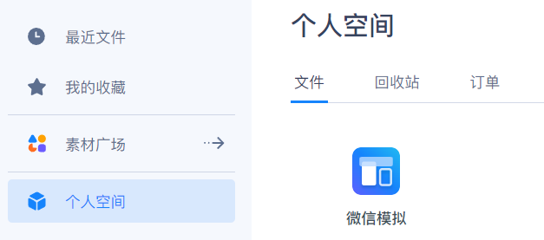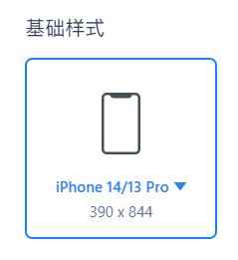

②对微信的“我”界面截图，进行参考

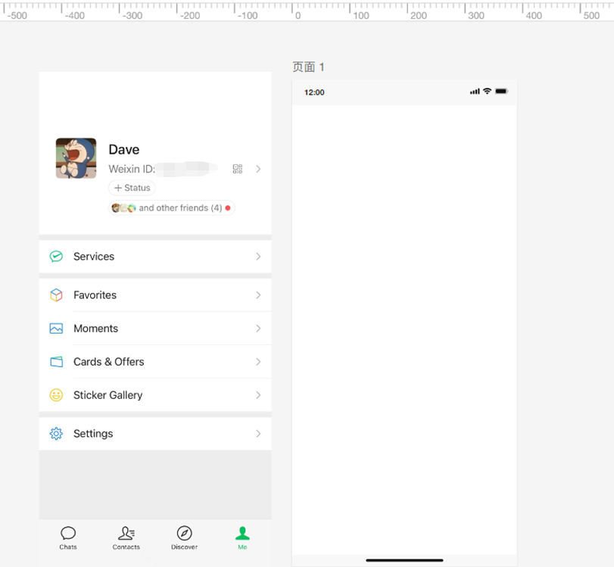

③对模块进行拆分

拆分为头像、昵称、微信号、服务列表和底部导航区。服务列表可以复用。

对“支付”设置交互事件，单击进入“钱包”界面。

④进行绘制和交互设置

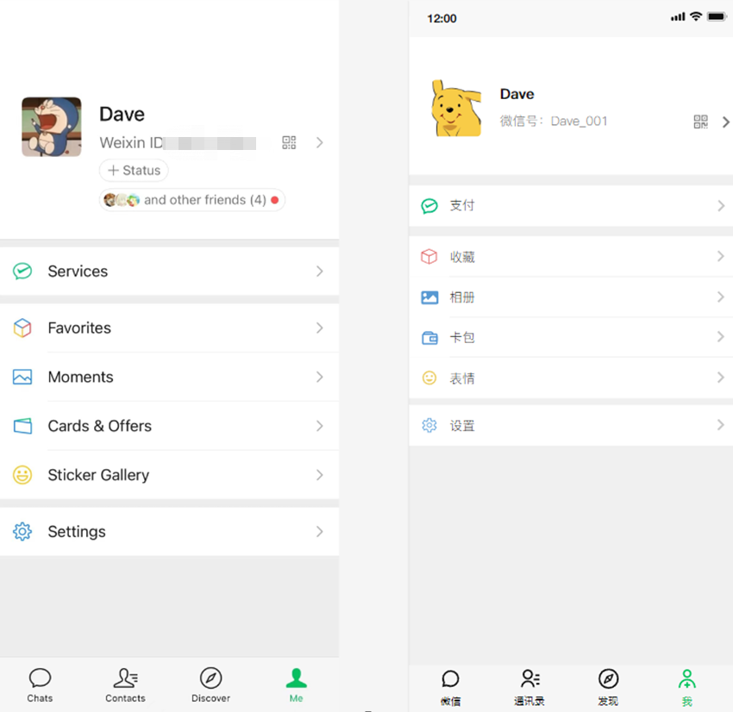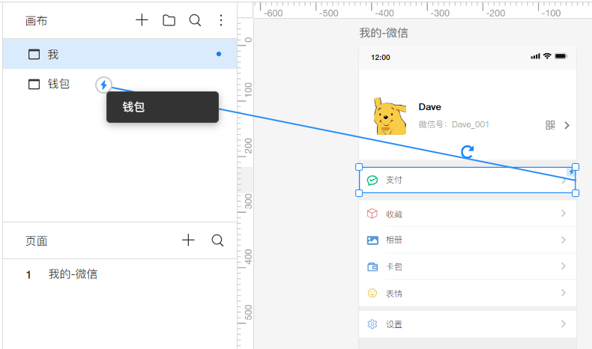

（2）绘制微信中的“钱包”界面

①参考截图

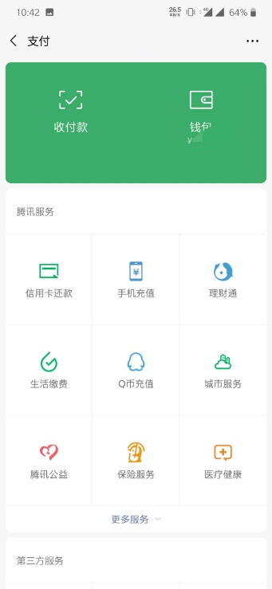

②对模块进行拆分

拆分为返回键、标题、更多信息、支付栏、腾讯服务、第三方服务。

其中，返回键设置交互事件，返回界面“我”。美团外卖设置交互，进入美团外卖界面。

③进行绘制和交互设置

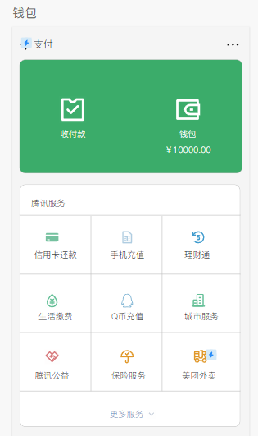

（3）绘制微信小程序中的“美团外卖”首页界面

①参考截图

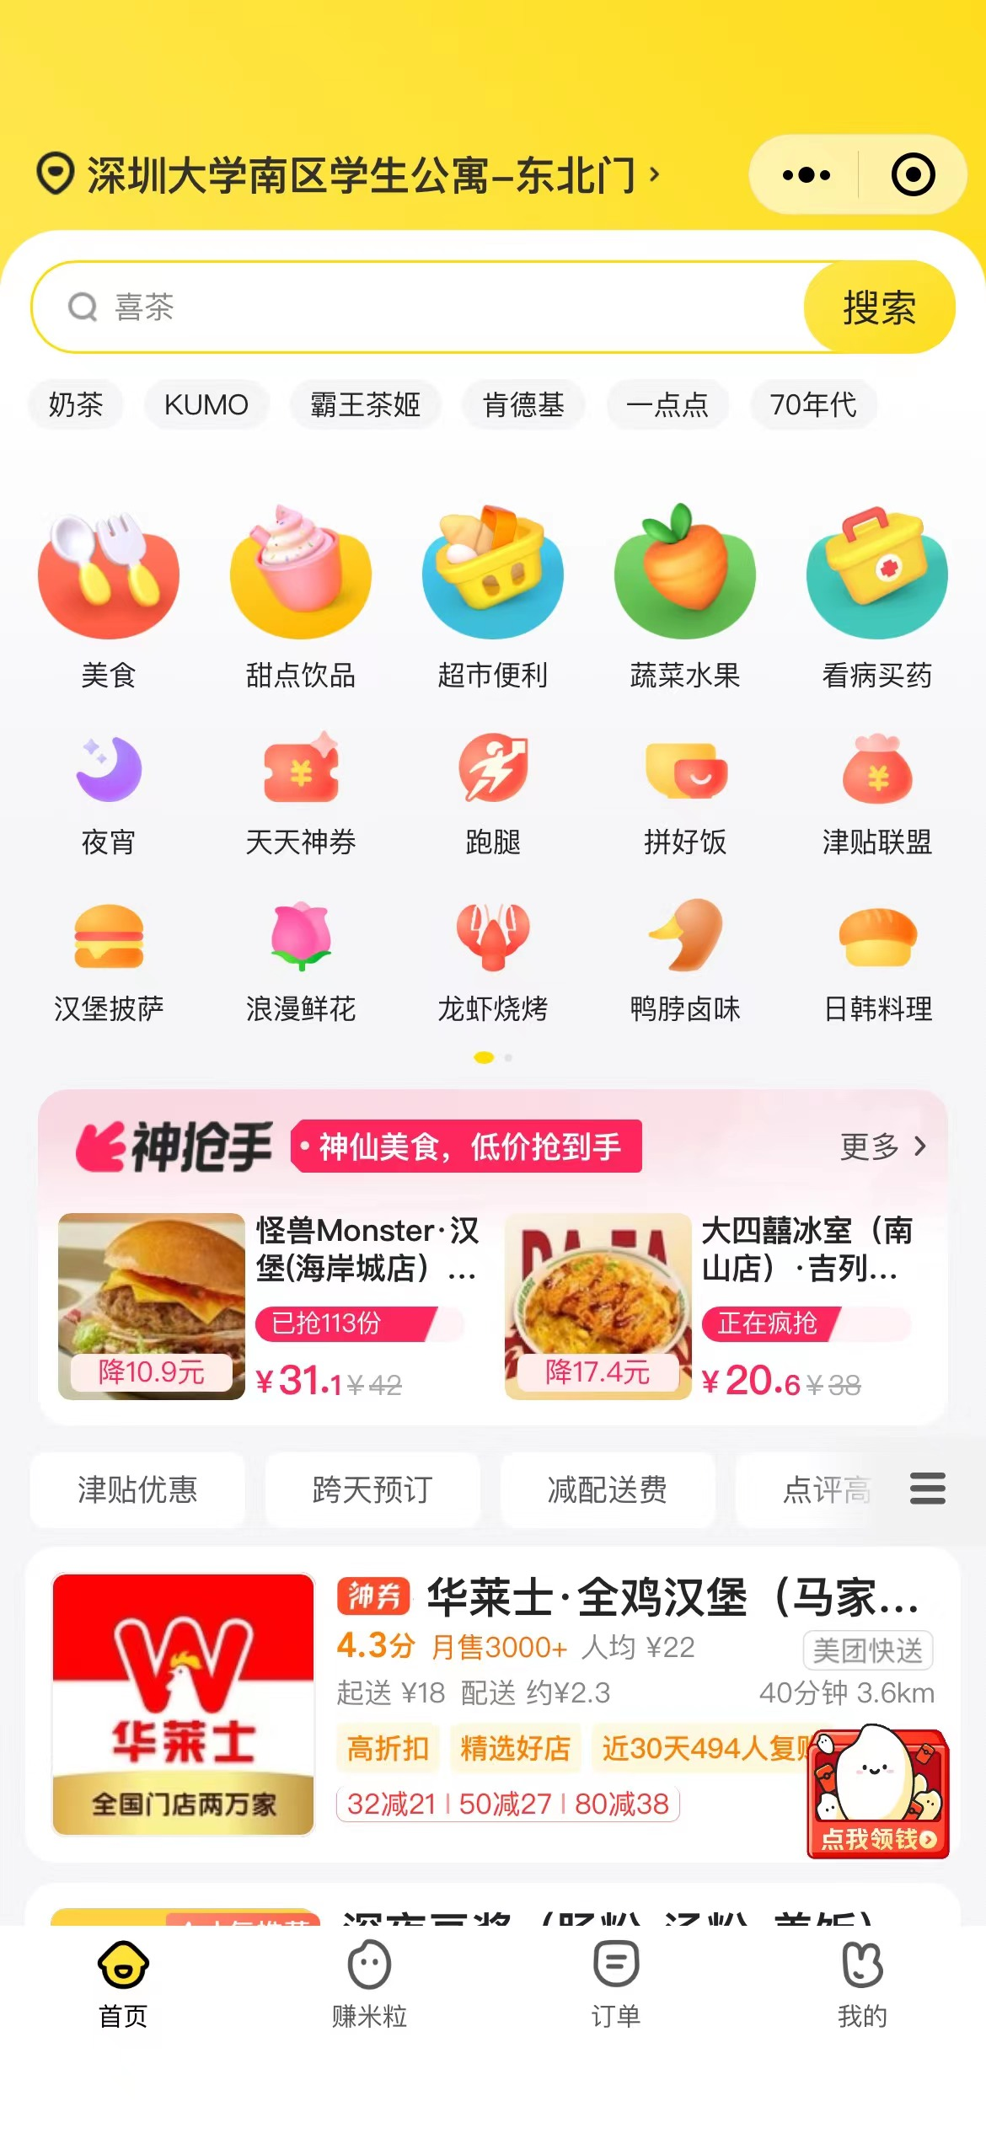

②模块拆分

拆分为定位、搜索栏、搜索记录、食物种类、店铺信息、底部导航栏。

右上角返回键设置交互，返回“钱包”界面

③进行绘制和交互设置

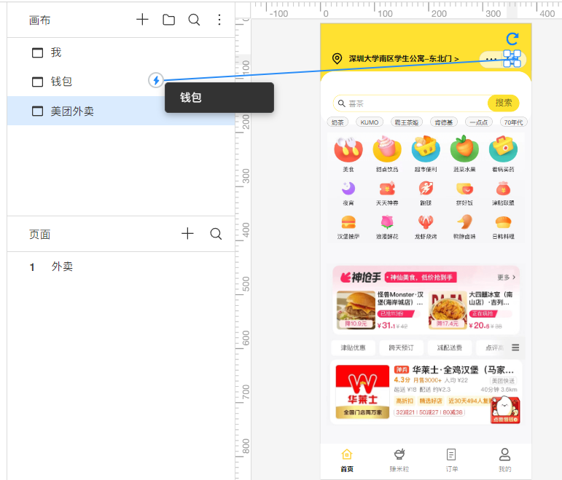

2.完成一个软件界面的设计（例如聊天界面、拍照处理界面等）

（1）写出软件功能的综述描述

①引言：本软件提供社交新闻论坛服务

②主要功能：软件分为Home界面，Communities界面，Create界面，Chat界面，Inbox 界面。

Home：显示用户订阅的社区的推送内容（帖子）。用户可以对帖子进行点赞、点踩。

Communities：根据用户所订阅的社区，智能推送其他相关社区和近期热点社区。用户可以在此界面选择加入/退出社区。

Create：用户可以创作一个帖子。

Chat：用户可以和其他用户私聊。

Inbox：查看接收到的所有信息。

（2）结合软件综述的内容，设计一个能够实现该软件的软件界面。

Home界面展示：

通过底部导航栏可以切换各个界面。当前界面的图标为绿色，字体加粗。

⬆和⬇表示点赞、点踩。此处设置了交互。

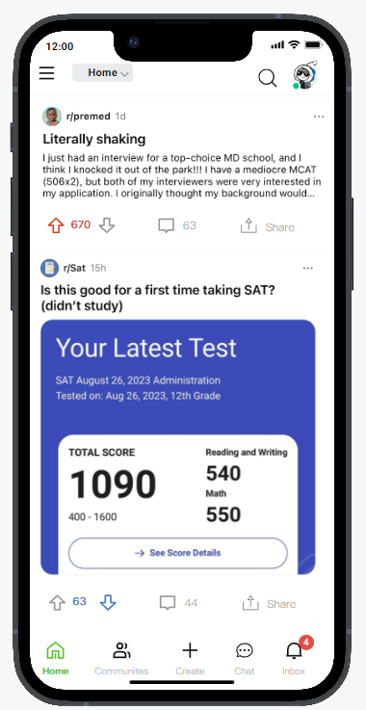

Communities界面展示：

Join键为蓝色填充

Joined键为橙色填充

Join键设置了交互，按下后变成Joined

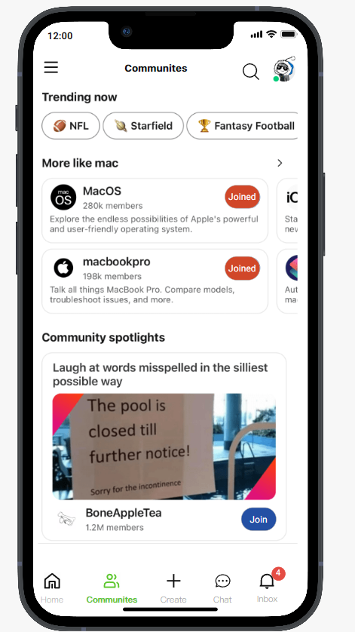

Create界面展示：

左上角的×设置了交互，单击后回到Home界面。

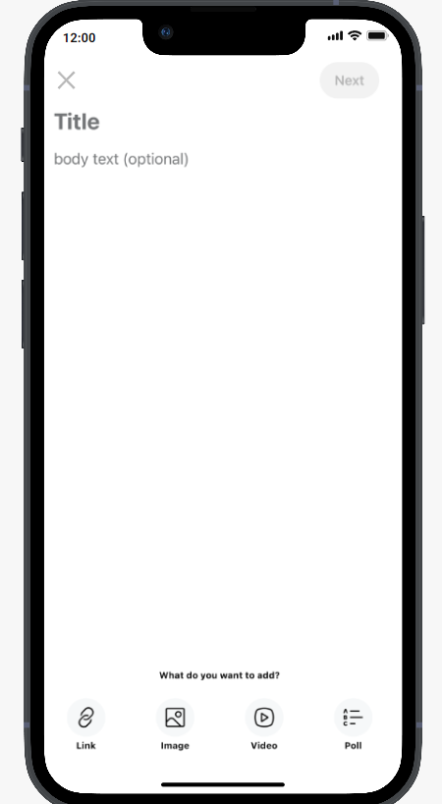

Chat界面展示：

底部导航栏可以切换界面

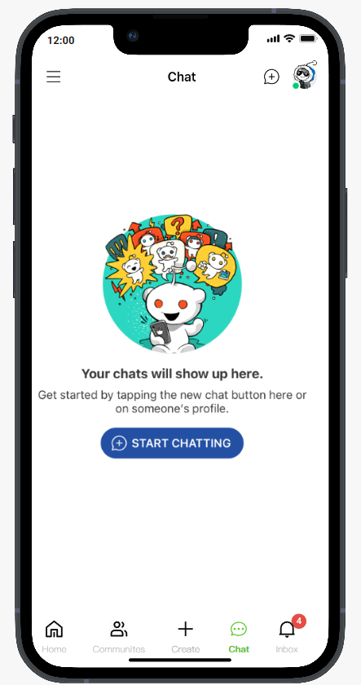

Inbox界面展示：

底部导航栏可以切换界面

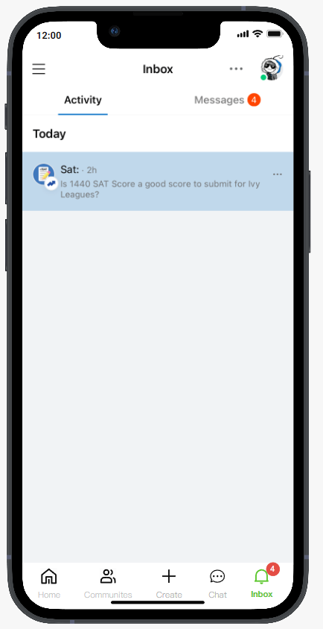

**三．实验结果**

1.利用墨刀，绘制移动客户端界面

<https://modao.cc/proto/KNXzpP8Zs0pusfpQzD11Fg/sharing?view_mode=device&screen=rbpTpMJ51bwBijIeo&canvasId=ssk54jumTpMUpW8SL2sdGB>

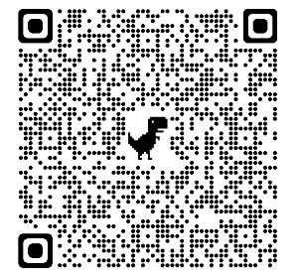

2. 完成一个软件界面的设计

<https://modao.cc/proto/mnhdEss0rdz1MFkK4WIe/sharing?view_mode=device&screen=rbpTpR99yWhejp7DU&canvasId=rcTpR99yXnaQ4RwL>

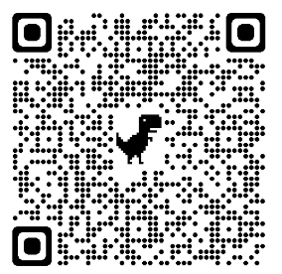

**四．实验心得**

通过本次实验，熟悉了墨刀的使用和原型图的设计。软件界面的开发参考了美国的社交论坛软件reddit，我个人很喜欢其简洁、轻快的风格。

|  |  |  |  |  |  |  |  |  |  |  |  |  |  |  |  |  |  |  |  |  |  |  |  |  |  |  |  |  |  |  |  |  |  |  |  |  |  |  |  |  |  |  |  |  |  |  |  |  |  |  |  |  |  |  |  |  |  |  |  |  |
| --- | --- | --- | --- | --- | --- | --- | --- | --- | --- | --- | --- | --- | --- | --- | --- | --- | --- | --- | --- | --- | --- | --- | --- | --- | --- | --- | --- | --- | --- | --- | --- | --- | --- | --- | --- | --- | --- | --- | --- | --- | --- | --- | --- | --- | --- | --- | --- | --- | --- | --- | --- | --- | --- | --- | --- | --- | --- | --- | --- | --- |
| 指导教师批阅意见：   |  |  |  |  |  |  |  |  |  |  |  |  |  |  |  | | --- | --- | --- | --- | --- | --- | --- | --- | --- | --- | --- | --- | --- | --- | --- | | 实验报告内容的确完整性  （20分） | | | 实验设计的清晰程度  （20分） | | | 实验数据的准确性  （20分） | | | 实验结果和分析的正确性  （20分） | | | 实验态度（实验表现、格式排版、独立完成、按时提交）（20分） | | | | 完整  20 | 较完整  15 | 不够完整  10 | 清晰  20 | 较清晰  15 | 不够清晰  10 | 准确  20 | 较准确  15 | 不够准确  10 | 正确  20 | 较正确  15 | 不够正确  10 | 规范  20 | 较规范  15 | 不够规范  10 | | **√** |  |  |  |  |  |  |  |  |  |  |  |  |  |  | | 说明： | | | 说明： | | | 说明： | | | 说明： | | | 说明： | | |   指导教师签字：**朱安民**  2023 年 9 月 16 日 |
| 备注： |

注：1、报告内的项目或内容设置，可根据实际情况加以调整和补充。

2、教师批改学生实验报告时间应在学生提交实验报告时间后10日内。